Viernes
09
de septiembre

Preescolar
Inglés
(ciclo I)

¿Y cómo saludo?

Aprendizaje esperado: participa en la exploración de expresiones de saludo, cortesía y despedida.

Énfasis: identifica expresiones básicas que le permitan saludar y despedirse.

¿Qué vamos a aprender?

Aprenderás, reconocerás e identificarás expresiones de palabras simples en inglés que se usan todos los días, muchas formas de saludar.

Hello!
Hi!
Good morning!
Good afternoon!

¿Qué hacemos?
Comenzarás con expresiones de saludo, por ejemplo, las que usas cuando vas a desayunar y ves a tú familia por primera vez en el día.

En ese caso vas a saludar diciendo:
- Good morning. / Buenos días.

¿Qué pasa cuando la mañana ya se termina? El saludo debe cambiar, para la tarde utiliza el saludo:
- Good afternoon. / Buenas tardes.
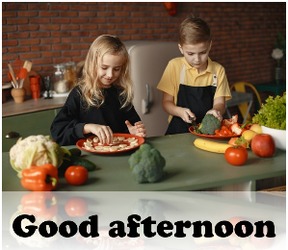

Y cuando el sol ya se ha ocultado y la luna comienza a asomarse utiliza el saludo:
- Good evening. / Buenas noches.

Entonces existen tres saludos. Uno para la mañana, uno para la tarde y uno para noche. Good morning, Good afternoon, Good evening.

Has explorado distintas expresiones para saludar, pero ¿Qué pasa cuando nos vamos a despedir?

Existe una expresión que seguramente ya conoces y puedes usarla a cualquier hora del día:
- Hello. / Hola.
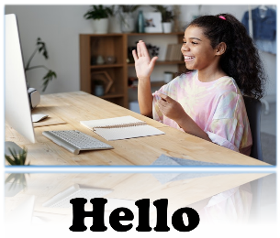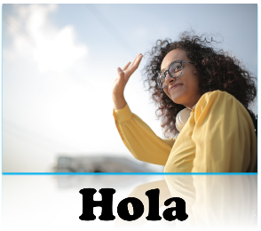

Observa y escucha el siguiente video en el cual vas a conocer una canción de las expresiones que acabas de aprender.

- How are you? I'm fine. (Greeting song) - English song for Kids - Exciting song.
https://www.youtube.com/watch?v=03XgDWozJOw

El reto de hoy:

El reto del día de hoy se titula, "Y entonces… ¿Qué saludo debo usar?"

Pídele al adulto que te acompaña que te mencione una hora del día y tú trata de decidir cuál de los tres saludos que exploraste el día de hoy es el correcto.

Por ejemplo, si fueran las 10 am. ¿Usarías good morning, good afternoon o good evening? ________________________________________________________
Si elegiste la opción Good morning felicidades, esa es la opción correcta.

¿Y qué saludo usarías si fueran las 4:00pm? Usarías: good morning, good afternoon o good evening? _______________________________________________

Si seleccionaste la opción Good afternoon ¡estás en lo correcto!

¿Qué pasaría si fueran las 8:00 pm? Lo correcto es utilizar el saludo Good evening.

Si tienes cerca tu libro de texto, explóralo, ahí encontrarás los saludos que acabas de revisar. Si no lo tienes cerca, no te preocupes, puedes consultar sitios en internet y otros libros que tengas en casa y comenta el tema de hoy con tu familia.

Si te es posible consulta otros libros y comenta el tema de hoy con tu familia.

Si tienes dudas o necesitas ayuda para realizar las actividades propuestas o alguna sugerencia y quieren compartirlas con nosotros pueden enviarlas al correo aprende_en_casa@nube.sep.gob.mx

Si quieres practicar más puedes visitar la página: http://proni.sep.gob.mx/

¡Buen trabajo!

Gracias por tu esfuerzo.

Para saber más:
Lecturas

https://www.conaliteg.sep.gob.mx/

